Инновация представляет собой создаваемые новые или усовершенствованные технологии, виды продукции или услуги, а также решения производственного, административного, финансового, юридического, коммерческого или иного характера, имеющие результатом их внедрения и последующего практического применения положительный эффект для задействовавших их хозяйствующих субъектов.

VI. ИННОВАЦИОННАЯ ДЕЯТЕЛЬНОСТЬ
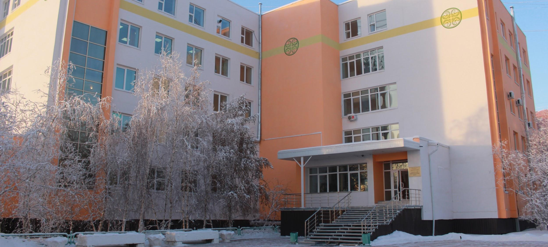

Арктический инновационный центр (далее АИЦ) является структурным подразделением Федерального государственного автономного образовательного учреждения высшего образования «Северо-Восточный федеральный университет имени М.К. Аммосова», созданным для развития системы эффективного использования инновационного потенциала СВФУ в целях поддержки и совершенствования научной, учебной и предпринимательской деятельности лиц, тесно связанных с научной деятельностью.
Основная цель АИЦ – формирование и развитие инновационной экосистемы СВФУ, укрепление связей между наукой и экономикой, а также обеспечение полноценного инновационного цикла от новой идеи до успешного бизнеса.
Для достижения основной цели, перед АИЦ поставлены следующие задачи:
· Создание и обеспечение благоприятных организационных и материально-технических условий для инновационной деятельности;
· Обеспечение и повышение эффективности использования научно-технологического потенциала и высокотехнологического оборудования университета;
· Совершенствование системы управления интеллектуальной собственностью университета;
· Повышение уровня профессиональной подготовки, научно-инновационной активности и предпринимательской культуры обучающихся. исследователей и специалистов.

Ключевые показатели эффективности
инновационной деятельности СВФУ за 2017 г.

 | Инновационная деятельность
1. | Объем средств, полученных образовательной организацией от использования результатов интеллектуальной деятельности | 3200
2. | Количество лицензионных соглашений | 4
3. | Количество созданных результатов интеллектуальной деятельности (нарастающим итогом) | 210
 | Объем средств на НИОКР, полученных образовательной организацией по заказам малых инновационных предприятий | 800
 | Объем заказов, выполненных малыми инновационными предприятиями и субъектами инновационной инфраструктуры университета | 165
 | Количество рабочих мест, созданных в компаниях «инновационного пояса» университета. | 262

Развитие системы управления интеллектуальной собственностью СВФУ

Информация об основных результатах деятельности за 2017 г.:
1) по достижению задач и показателей (находящихся в сфере ответственности ЦИС) на общеуниверситетском уровне:

№№ | Целевые показатели | 2017 г.
 |  | План | Факт
 | Объем средств, полученных за счет использования результатов интеллектуальной деятельности, тыс. руб. | 3200 | 130951
 | Количество лицензионных соглашений | 4 | 6
 | Количество созданных результатов интеллектуальной деятельности (нарастающим итогом) | 210 | 285

2) по достижению задач и показателей на уровне ЦИС:

№№ | Целевые показатели | 2017 г.
 |  | План | Факт
 | Количество поданных заявок на объекты промышленной собственности и авторского права (един.) | 40 | 46
 | Количество полученных охранных и правоподтверждающих документов на объекты интеллектуальной собственности (един.) | 35 | 45
 | Объемы нематериальных активов СВФУ по части объектов интеллектуальной собственности, млн руб. | 5,5 | 7,7

В 2017 году продолжена работа по формированию организационной структуры в рамках единой политики интеллектуальной собственности университета для создания, правовой охраны, оценки и учета, защиты прав и коммерциализации результатов интеллектуальной деятельности.
В работе, кроме специалистов ЦИС и общественных представителей в филиалах СВФУ в гг. Нерюнгри и Мирный, по мере необходимости, принимают участие члены научно-технического совета, сотрудники отделов УНИР университета.
В 2017 году поддерживалась работа Центра поддержки технологий и инноваций СВФУ (ЦПТИ), созданного в 2012 году по совместному проекту Роспатента и Всемирной организации интеллектуальной собственности (ВОИС, Швейцария). В том числе:
- оказано консультационной помощи по более 900 обращениям пользователей патентно-информационных фондов из числа сотрудников и обучающихся СВФУ, а также представителей разных предприятий, малого и среднего бизнеса, физических лиц;
- в рамках программы развития компетенций организовано и проведено обучение сотрудников и обучающихся СВФУ на образовательных курсах Академии ВОИС, всего 32 чел.
Сотрудниками ЦИС пройдены продвинутые курсы дистанционного обучения в Академии ВОИС по программам «Основы подготовки патентной документации» (05 апреля по 15 июля 2017 г., Лавров Ф.Ф.) и «Товарные знаки, промышленные образцы и географические указания» (11 сентября по 13 декабря 2017 г., Винокуров А.А.).
В рамках реализации программы развития впервые на территории Северо-Востока Российской Федерации создан специализированный информационный ресурс «Библиотека патентно-информационных фондов РФ и ведущих стран мира», включающий полные информационные базы данных по изобретениям и полезным моделям, промышленным образцам, товарным знакам, знакам обслуживания и наименованиям мест происхождениям товаров РФ, в т.ч. ретроспективные издания с 1934 года. Кроме того, фонд включает в себя материалы по зарегистрированным программам для ЭВМ, базам данных и топологиям интегральных микросхем. Библиотека располагает материалами стран СНГ и ряда зарубежных стран – США, Великобритания, Германия, Япония, Франция, а также, международных организаций – Всемирной организации интеллектуальной собственности (ВОИС) и Европейского патентного ведомства (ЕПВ). В 2014 г. обеспечен безвозмездный доступ со всех компьютеров СВФУ к базам данных системы ЕАПАТИС Евразийского патентного ведомства. Информационный ресурс также включает фонд специализированной литературы по всем вопросам интеллектуальной собственности, механизмам формирования инновационной деятельности, т.ч. в сфере нанотехнологий, биотехнологий и др.
Для пользователей информационного ресурса организованы и оборудованы 8 посадочных рабочих мест, подготовлены специалисты по работе с патентно-информационными поисковыми системами. На настоящее время пользователями библиотеки записаны 648 чел.,
в т.ч. в 2017 г. – 42 чел.
Созданная инфраструктура и полученные результаты в сфере управления интеллектуальной собственностью позволили создать на базе СВФУ по совместному проекту Роспатента и ВОИС Центр поддержки технологий и инноваций (ЦПТИ), который призван быть оплотом эффективного распространения знаний по вопросам правовой охраны результатов интеллектуальной деятельности, стимулирования работ по их созданию и эффективному использованию. Соглашение между СВФУ и ФИПС о создании ЦПТИ на базе СВФУ было подписано 28 февраля 2012 г.
По проекту ЦПТИ есть возможность доступа к информационным ресурсам в области интеллектуальной собственности, получать методическую и практическую помощь по вопросам создания, правовой охраны, вовлечения в хозяйственный оборот результатов научно-технической деятельности и патентно-информационного обеспечения.
В целях формирования региональной политики интеллектуальной собственности и на основании Постановления Президиума Центрального совета Всероссийского общества изобретателей и рационализаторов №10 от 22.06.2017 г. на базе СВФУ создана региональная организация «Якутская республиканская (региональная) общественная организация ВОИР», которая призвана быть эффективным инструментом по взаимодействию организаций и физических лиц, в т.ч., практической помощи изобретателям и рационализаторам в разработке, внедрении и коммерциализации их предложений, прав на результаты интеллектуальной деятельности.

Обеспечение правовой охраны РИД
За 2017 год подано всего 46 заявок (в 2016 г. – 42, рост на 8,7%), в т.ч. на изобретение -12, полезную модель – 9; на регистрацию программы для ЭВМ – 10 и базу данных – 15.
Сформировавшийся в университете ресурсное обеспечение системы управления интеллектуальной собственности позволило достичь и сохранить положительную динамику развития изобретательской активности университета. За отчетный период университетом получены 16 патентов на изобретения, 12 – на полезные модели, 1 – на промышленный образец, 9 свидетельств о регистрации программ для ЭВМ, 6 свидетельств о регистрации базы данных и 1 свидетельство о регистрации товарного знака, всего 45 документов (в 2016 г. – 41, рост на 9,7%). На 2017 год университетом поддерживается 130 патент.

Общая сумма нематериальных активов СВФУ по части объектов интеллектуальной собственности составила более 7 млн. руб. (расчетный 7714618 руб. 40 коп.).

Содействие коммерциализации РИД
ЦИС принимает участие в процессах по распоряжению интеллектуальными правами, в т.ч. содействие по поиску потенциальных потребителей РИД и лицензиатов, подготовка, согласование и утверждение договоров по распоряжению правом, популяризация и распространение информации о РИД вуза.
За отчетный период продолжена работа по распространению информации по достижениям изобретательской деятельности университета. Так, на странице ЦИС на сайте СВФУ обновляется электронный каталог объектов интеллектуальной собственности вуза - электронная база патентов и свидетельств, полученных учеными СВФУ. Информация о новых РИД, помимо сведений о проводимых центром мероприятиях, оперативно дублируется на страницах ЦИС в социальных сетях, в т.ч. в Фэйсбук.
Подготовлены и зарегистрированы в законном порядке 6 лицензионных договора о предоставлении права пользования объектами интеллектуальной собственности, в т.ч. изобретения – 3, программы для ЭВМ – 1, товарные знаки – 2. В роли лицензиатов выступили хозяйствующие субъекты и малое инновационное предприятие СВФУ.
Наблюдается положительная динамика в финансовых результатах от управления интеллектуальной собственностью. Имеющийся инновационный потенциал вуза способствует выигрывать в научных конкурсах как федерального, так и регионального уровня. В 2017 г. доходы от управления объектами интеллектуальной собственности (в том числе от реализации интеллектуальной собственности в научно-технической продукции, практического применения (внедрения) в малые инновационные предприятия, лицензионных соглашений, патентов, и др.) составили более 130 млн руб., что превышает показатели прошлого года (2016 год - 112 млн. руб.).

Основные мероприятия по популяризации знаний в области интеллектуальной собственности
За 2017 год проведены ряд мероприятий по актуальным вопросам управления интеллектуальной собственностью:

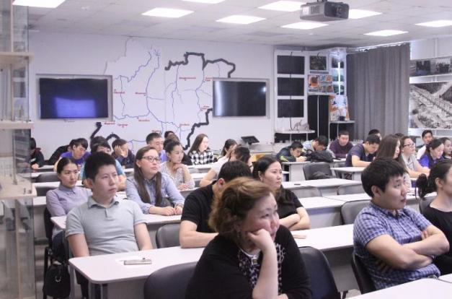  Семинары в учебных и научных подразделениях СВФУ (на фото сотрудники, аспиранты и магистранты ИТИ, ГИ и ГРФ) | В соответствии с Приказом СВФУ от 16 марта 2017 года № 254-ОД «О проведении тематических мероприятий по вопросам интеллектуальной собственности» и решения Научно-технического совета СВФУ от 10 марта 2017 г. проведен цикл практических семинаров, направленных на популяризацию знаний по вопросам правовой охраны и использования РИД. Всего на мероприятиях приняло участие около 300 слушателей.
Национальный семинар ВОИС |  | 7-8 июня 2017 г. состоялся национальный семинар ВОИС по политике в области интеллектуальной собственности для университетов и научно-исследовательских организаций на тему «Регламенты в сфере интеллектуальной собственности в университетах и научно-исследовательских учреждениях». Общий охват слушателей составил более 80 чел, в том числе в мероприятии приняли участие работники научно-образовательных организаций и институтов инновационного развития республики.
В рамках сотрудничества с ФИПС по реализации международного проекта Роспатента и ВОИС по развитию сети Центров поддержки технологий и инноваций в Международный день интеллектуальной собственности (26 апреля) впервые проведена видеоконференция с Тихоокеанским госуниверситетом (ТОГУ) на тему «Результаты интеллектуальной деятельности: актуальные вопросы создания и практического введения в коммерческий оборот». Участниками конференции выступили патентные поверенные из
г. Хабаровск, сотрудники и обучающиеся двух вузов.
Участие ЦИС в пилотном проекте Всемирной организации интеллектуальной собственности (г. Женева) и Федерального института промышленной собственности (ФИПС) по использованию информации, являющейся частью общественного достояния, для целей экономического развития.

О наиболее значимых научных и инновационных достижениях университета
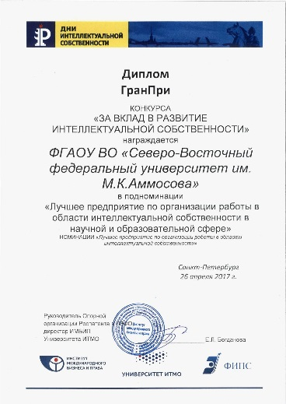 | В рамках всероссийского конкурса «За вклад в развитие интеллектуальной собственности» по итогам деятельности за 2016 год Северо-Восточной федеральный университет стал обладателем Гран-при конкурса в подноминации «Лучшее предприятие по организации работы в области интеллектуальной собственности научной и образовательной сфере».
 | Северо-Восточный федеральный университет вошел в ТОП-25 первого рейтинга изобретательской активности вузов страны. СВФУ занял 24 место среди российских вузов и третье место среди федеральных университетов. Изобретательская активность вузов оценивалась по трем блокам и десяти показателям. В блоке показателей «Качество» университет занимает 14 место в стране и первое место среди федеральных университетов. В блоке «Востребованность» СВФУ занимает 28 место в стране и третье место среди федеральных университетов. Третьим блоком рейтинга являются «Базовые условия». Данный блок включает количественные показатели, такие как «Общее число патентов, зарегистрированных за 5 лет» и «Число цитат, сделанных патентами на статьи университета». Университет занял по данным показателям 45 и 34 места соответственно.
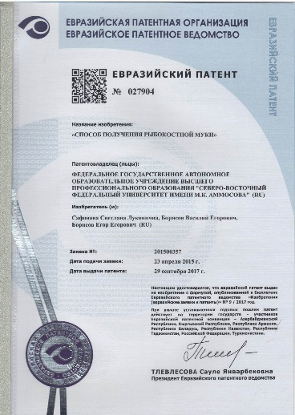 | Северо-Восточный федеральный университет впервые стал обладателем евразийского патента на способ получения рыбокостной муки, обеспечивший единую правовую охрану изобретения в 8 странах, участницах Евразийской патентной Конвенции.
Важнейшие события 2017 г.
Семинар-практикум по патентному поиску для магистрантов Инженерно-технического института СВФУ (14 марта 2017 г.).
Проведение серии практических семинаров, направленных на популяризацию знаний по вопросам правовой охраны и использования РИД (май – июнь 2017 г.):
- практический семинар для сотрудников, аспирантов и магистрантов Института языков и культуры народов Северо-Востока РФ на тему «Авторское право и смежные права. Особенности регистрации объектов авторского права» (18 марта 2017 г.);
- практический семинар для сотрудников, аспирантов и магистрантов Инженерно-технического института, Горного института и Геологоразведочного факультета на тему «Особенности правовой охраны объектов патентного права. Построение формулы изобретения» (23 марта 2017 г.);
- семинар об особенностях правовой охраны РИД и управления интеллектуальной собственностью в вузе для сотрудников, аспирантов и магистрантов Института естественных наук, Института физической культура и спорта, Физико-технического института и Института математики и информатики (14 апреля 2017 г.);
- семинар для сотрудников Департамента информатизации (19 мая 2017 г.);
- семинар для сотрудников и аспирантов Автодорожного факультета по вопросам патентования и оформления заявок на правовую охрану объектов интеллектуальной собственности (25 мая 2017 г.);
- семинар для сотрудников и аспирантов Технологического института на тему «Основные аспекты прав на интеллектуальную собственность» (26 мая 2017 г.);
- практический семинар по правовой охране объектов интеллектуальной собственности для сотрудников НИИ региональной экономики Севера (22 июня 2017 г.).
Апрель
Семинар для студентов и магистрантов Финансово-экономического института на тему «Актуальные вопросы правовой охраны объектов интеллектуальной собственности и роль ее использования в сфере экономики» (20 апреля 2017 г.).
Участие с докладом на 70-м заседании общественно-консультативного круглого стола «Кустук» («Радуга») на тему «Актуальные проблемы защиты интеллектуальных прав в Республике Саха (Якутия)» под председательством Председателя Конституционного суда Республики Саха (Якутия), Председателя Якутского регионального Ассоциации юристов России Александра Ким-Кимэн (21 апреля 2017 г.).
Проведение серии практических семинаров по правовому обеспечению и коммерциализации интеллектуальной собственности для предпринимателей Якутии программы профессиональной переподготовки Высшей школы инновационного менеджмента при Главе Республики Саха (Якутия). «Северный акселератор» (24-28 апреля 2017 г.).
В рамках сотрудничества с ФИПС по реализации международного проекта Роспатента и ВОИС по развитию сети Центров поддержки технологий и инноваций впервые проведена видеоконференция с Тихоокеанским госуниверситетом (ТОГУ) на тему «Результаты интеллектуальной деятельности: актуальные вопросы создания и практического введения в коммерческий оборот». Участниками конференции выступили патентные поверенные из г. Хабаровск, сотрудники и обучающиеся двух вузов (26 апреля 2017 г.)
Май
В режиме видеоконференции проведен обучающий семинар Роспатента по апробации нового инструментария по определению и уточнению научно-технологических приоритетов на основе поиска и анализа патентных данных «МОН/РОСПАТЕНТ – система глобальной технологической аналитики» (PATSCAPE). Модератором выступил зам. заведующего отделом организации НИР и мониторинга использования РИД ФИПС Александр Николаевич Сысоенко (15 мая 2017 г.);
Июнь
В СВФУ проведен национальный семинар ВОИС по политике в области интеллектуальной собственности для университетов и научно-исследовательских организаций на тему «Регламенты в сфере интеллектуальной собственности в университетах и научно-исследовательских учреждениях». Общий охват слушателей составил более 80 чел, в том числе приняли участие работники научно-образовательных организаций и институтов инновационного развития республики (7-8 июня 2017 г.).
Участие в составе экспертного жюри на пятом республиканском конкурсе-выставке изобретателей «Sakha Innovation-2017», посвященного Дню изобретателя и рационализатора РФ (24 июня 2017 г.).
Июль
Участие СВФУ в республиканском конкурсе изобретений и рационализаторских предложений газеты «Якутск вечерний» и ГАУ «Технопарк «Якутия», посвящённый Дню изобретателя и рационализатора РФ. Всего 13 заявок.
Сентябрь
Участие ЦИС в пилотном проекте Всемирной организации интеллектуальной собственности (г. Женева) и Федерального института промышленной собственности (ФИПС) по использованию информации, являющейся частью общественного достояния, для целей экономического развития (сентябрь – ноябрь 2017 г.).
Участие с докладом на панельной сессии на тему: «Развитие рынка интеллектуальной собственности Республики Саха (Якутия)» в рамках Республиканского форума предпринимателей Республики Саха (Якутия) (20 сентября 2017 г.).

Октябрь
Участие с докладом на Круглом столе на тему: «Об инструментах правовой охраны, применимых для изделий народных промыслов» в рамках III Межрегиональной выставки-ярмарки «Традиции и современность в искусстве народных художественных промыслов и ремесел Крайнего Севера, Дальнего Востока и Сибири» (21 октября 2017 г.)
Участие в конференции «Модели систем управления интеллектуальной собственностью в российских университетах и научных организациях», организаторами которой выступили Фонд Сколково, Министерство образования и науки Российской Федерации, Всемирная организация интеллектуальной собственности (ВОИС), Ассоциация ведущих университетов, Федеральная служба по интеллектуальной собственности (Роспатент) (27 октября 2017 г.)

Ноябрь
Участие в вебинаре на тему "Электронная подача международных заявок на изобретения через систему еРСТ" в рамках обучающих мероприятий Роспатента, проводимых с представителями Всемирной организации интеллектуальной собственности (ВОИС, г. Швейцария) (13 ноября 2017 г.).
Декабрь
Участие ЦИС с докладом на Всероссийской научно-практической конференции «Актуальные вопросы охраны интеллектуальной собственности в образовательной деятельности», организованной кафедрой «Предпринимательское право и клиническое обучение» Юридического факультета СВФУ (05 декабря 2017 г.).
Семинар о роли интеллектуальной собственности в развитии общества в Якутском институте водного транспорта (филиал) ФГБОУ ВО «СГУВТ» (8 декабря 2017 г.)

Развитие пояса малых инновационных предприятий СВФУ
Арктический инновационный центр продолжил развитие инновационной инфраструктуры по востребованным университетом и экономикой региона направлениям: совершенствование вузовской системы управления интеллектуальной собственностью, процедур создания и стартовой поддержки малых инновационных предприятий (МИП), создания, координации деятельности наукоёмких лабораторий. Большое внимание было уделено вопросам развития действующих МИП, а также оптимизации пакета МИП.
С 2011 г. было создано 27 малых инновационных предприятий. Специализация МИП: строительство и благоустройство, информационные технологии, медицина, фармацевтика и биотехнологии, технологии бурения, производства буровых снарядов, туризм. Инженерные разработки авторов относятся к разным отраслям промышленности – горному делу и оборудованию, строительству и технологии строительных материалов, энергетике и электроснабжении, в т.ч. альтернативным источникам энергии, полимерному материаловедению, измерительным инструментам и мн. др.
Инициирован запуск процесса ликвидации неэффективных предприятий для сосредоточения усилий на наиболее жизнеспособных и перспективных проектах.
Ликвидированы 2 МИП – ООО «Новаком», ООО «Экоупаковка».
Решение о ликвидации было принято на основании отсутствия деятельности, нулевых оборотов (нерентабельности производства предприятий), отсутствия плана реанимации и плана дальнейшей работы.
Реорганизованы 2 МИП – ООО «Айкра» преобразован в ООО «Ремдорстрой», ООО «ИЦ Градо» в ООО «Испытательный полигон СВФУ».
04.06.2017 г. Наблюдательный совет дал положительное заключение об участии СВФУ в качестве соучредителя в создаваемом малом инновационном предприятии “Автономные технологии” с проектом робота-уборщика Vedroid, осуществляющем автоматизированную влажную уборку горизонтальных поверхностей. В данный момент на стадии оформления.
С марта 2017 г на базе УНИЛ «Медицинские технологии в гастроэнтерологии» кафедры «Госпитальная терапия, профессиональные болезни и клиническая фармакология» Медицинского института ФГАОУ ВО «Северо-Восточный федеральный университет имени М.К. Аммосова» начата работа по клиническим испытаниям пищевой рыбокостной муки как немедикаментозного средства для профилактики и лечения заболеваний, связанных с нарушением кальциево-фосфорного обмена у больных с остеопенией и артериальной гипертензией. Отобрано 14 человек, которым назначен курс лечения продолжительностью 6 месяцев.
Проект МИП СВФУ ООО "Амтэк плюс" Мобильная ветро-солнечная электростанция МВСЭС «Солнечный ветер 100» предусматривает разработку (инжиниринг) автономной генерации электроэнергии, использующей энергию солнца и ветра. С целью снижения себестоимости генерации электроэнергии в труднодоступных и удаленных условиях, низких температур Арктики и Крайнего Сервера, с возможностью консервации в зимний период, мобильной транспортировки и развертывания электростанции для нужд добывающих компаний, предприятий коммунальной сферы, геологоразведочные и научных организаций.
В 2017 г. дочерним предприятием республиканского банка «Алмазэргиэнбанк» ООО «АЭБ АйТи» было создано мобильное приложение АЭБ онлайн 2.0. Цель проекта - доставка сервисов и конкурентных преимуществ банка и его экосистемы через дистанционные каналы. На 15 февраля 2018 количество установок «старой» версии «АЭБ Онлайн» - 33 000 ед., версии «АЭБ Онлайн 2.0» - 8000 ед. Всего пользователей мобильного банковского приложения свыше 41 000 клиентов. Ежедневно совершается свыше 3000 банковских операций в день.
Проведена разработка программ по автоматизации процессов для масштабирования и повышения управляемости. Автоматизация основных бизнес-процессов: выдача, сопровождение и взыскание потребительских и ипотечных кредитов, работа с обращениями клиентов.
Запущен школьный проект. Цель проекта: мониторинг рациона питания школьников через механизм безналичной оплаты школьного питании. Проект внедрен в школах – ЯГКГ (Городская классическая гимназия), ЯГНГ (Городская национальная гимназия), 21 школа. Всего 4560 карт.
Планируется полный охват школ г. Якутска для развития экосистемы Банка и дальнейшее распространение по городам России.
Наблюдается тенденция появления новых предприятий, специализирующихся в области информационных технологий. Данное явление объясняется изменением экономического уклада: в условиях кризиса, предприятия, занимающиеся переработкой материальных ресурсов и производством товаров и услуг на их основе, наиболее подвержены рискам, возникающим на его основе (снижение спроса в регионе реализации, подорожание сырья и т.д.), в то время как предприятия, базирующиеся на разработке информационных продуктов, не нуждаются в дорогостоящем сырье и могут реализовывать свои продукты без ограничений по месту и времени.
Так, к основным рынкам потребления инновационной продукции малых инновационных предприятий и лабораторий СВФУ, помимо недропользования, проектирования и строительства, наноиндустрии, здравоохранения, культуры и образования, прибавились информационные технологии и роботостроение.

МАЛЫЕ ИННОВАЦИОННЫЕ ПРЕДПРИЯТИЯ.

- Строительные технологии и технологии разведки и добычи полезных ископаемых:

1. ООО «Адгезия-металлоконструкции». Специализируется на производстве усовершенствованных легких стальных тонкостенных конструкций -термопрофилей для быстровозводимого каркасного строительства и строительстве зданий с улучшенными теплотехническими характеристиками на их базе, а также внедрении инновационного способа вентиляции увлажненных помещений в АПК с эффектом уменьшения влажности помещения до искомой величины, а также уменьшения энергозатрат на отопление за счет рекуперации воздуха. | 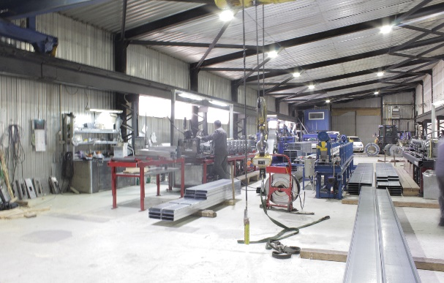
2. ООО «Стройкомпозит». Специализируется на производстве автоклавного и монолитного теплоизоляционного пенобетона с повышенными эксплуатационными и теплозащитными свойствами на основе составов из местного сырья для строительства жилых и производственных зданий

3. ООО «Нордвуд». Специализируется на всесезонном строительстве деревянных каркасных домов из энергоэффективных модулей с использованием модифицированного огнебиозащитного состава для пропитки деревянных элементов строительной конструкции. | 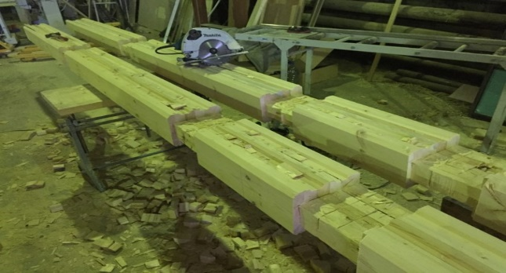
4. ООО «Арктик-Бур». Специализируется на внедрении в производство инновационных технологий бурения: изготовлении буровых коронок на основе термоустойчивых нанокомпозитных материалов, производстве буровых снарядов большого диаметра для россыпных месторождений многолетней мерзлоты, а также предоставляет услуги по бурению скважин различного назначения с применением инновационных технологий бурения. |  | 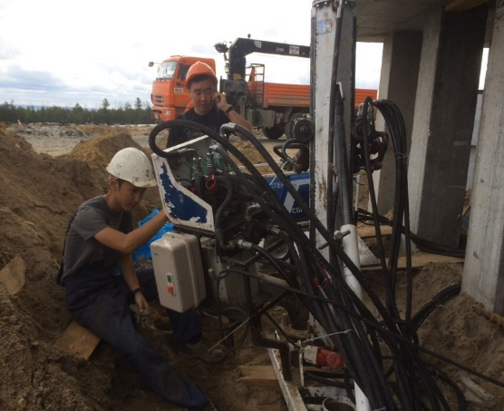
5. ООО «Ремдорстрой». Специализируется на внедрении научно-технических разработок в сфере дорожного строительства, проведение ремонта дорог.

6. ООО «БИС». В перечень услуг МИП входит: разработка программ промывки скважин для определенных горно-геологических условий, приготовление бурового раствора и контроль его технологических параметров в процессе бурения; -разработка и внедрение программ цементирования скважин, проверка, корректировка рабочих планов и моделирование цементирования с использованием специализированных программ и технологий. | 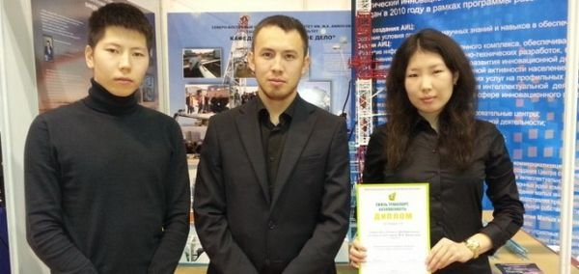
7. ООО «Оптимстрой». Специализируется по разработке инновационной технологии строительства, основанной на возведении многослойной стены с внутренней стороны здания с применением фасадных сборных железобетонных навесных панелей позволяет вести работы по кладке внутренних стен, укладке или заливке теплоизоляции в любое время года, в защищенных от непосредственного воздействия климатических факторов условиях.

8. ООО «Песпектива». Специализируется на внедрении инновационных методов архитектурного проектирования с использованием современных информационных технологий, в т.ч. при создании электронных каталогов, включающих 3D-визуализацию и моделирование объектов, 3D-презентаций при проектировании в строительстве и других сферах, 3D- проектирования архитектурно-художественной подсветки зданий и фасадов, ландшафтных элементов.

9. ООО «Геоинжиниринг». Направление деятельности: Геофизические работы (георадарное обследование), георадиолокационных исследований обнаружения объектов методом неразрушающего контроля, лазерное сканирование наземных объектов, картирования, мониторинга и расчета объемов, обследования инженерно-технических сооружений, 3D-моделирования сложных технологических объектов.

10. ООО «Многомерные технологии». Это трехмерное моделирование, прототипирование, визуализация и контроль технических и биологических объектов, музейных артефактов; виртуальная и дополненная реальность; 3D стереоскопическая и панорамная визуализация; киноинженерные технологии; автоматизация измерений и процессов; роботизированные системы. Организация оказывает высокотехнологичные услуги трехмерного сканирования. | 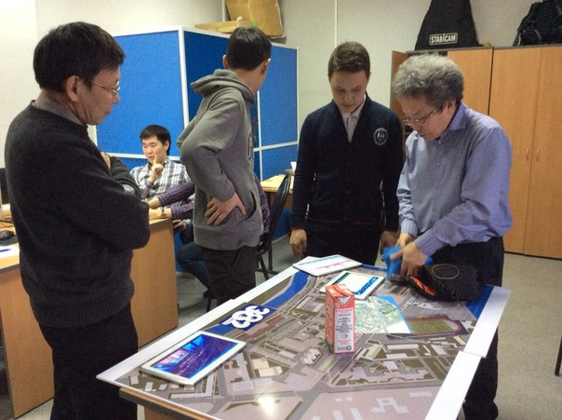
11. ООО «Индорстрой». Специализируется на внедрении научно-технических разработок в сфере дорожного строительства

- IT-технологии:
12. ООО «ДАНГО СОФТ». Занимается разработкой интерактивного программного обеспечения. В компании работают более 20 профессионалов своего дела - дизайнеры, программисты и другие специалисты, которые помогут реализовать самый сложный проект.

13. ООО «АЭБ АЙТИ». Основной вид деятельности: Разработка инновационных решений на базе результатов научных исследований Северо-Восточного федерального университета с использование ИТ платформ ведущих мировых производителей (Oracle, Microsoft, SAP, Terrasoft, IBM). Предоставление услуг по внедрению и сопровождению ИТ услуг. Компания будет первой на региональном рынке с компетенциями по ведущим мировым корпоративным платформам. Предоставление более качественных услуг за счет непосредственной работы на территории заказчика. Возможность взаимовыгодного сотрудничества с крупными федеральными интеграторами.

- Медицина, фармацевтика и биотехнологии:

14. ООО «Механохимические биотехнологии». Специализируется по разработке биотехнологии получения твердых форм препаратов (антибиотического действия и биосорбентов) на основе северных растительных субстанций для биофармацевтической промышленности. Предприятием также проводится разработка механохимических биотехнологий по получению высокоэффективных твердофазных порошков из северного растительного сырья для пищевой отрасли промышленности. | 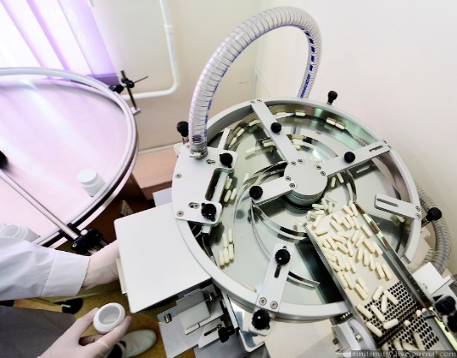

15. ООО «Дары Якутии». Специализируется на разработке и внедрении технологий получения пищевой рыбокостной муки и рыбьего жира из отходов рыбного производства сиговых пород рыб для выпуска биологически-активных добавок (БАД) и производства сублимированных продуктов питания. | 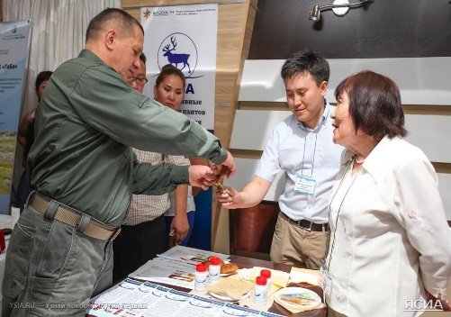
16. ООО Генодиагностика». Специализируется на улучшение передовых медицинских услуг в области медицинской генетики с использованием инновационных технологий с целью диагностики наследственных и наследственно-предрасположенных заболеваний на основе разработки и выпуска специальных биологических микрочипов.

17. ООО «Айыы Ас». Основы здорового питания в условиях Севера. Биотехнологии. Разработка технологии производства функционального продукта, обогащенного пищевой добавкой из местного сырья.

- Промышленные и нанотехнологии:

18. ООО «Графен». Специализируется по разработкам технологий получения графенов, методам создания новых композитов с применением графена, квантовых приборных структур на основе графена; разработка высоких технологий по получению новых наноматериалов, модифицированных графеном, разработка квантовых приборных структур на основе графена с широким спектром применений, которые легли бы в основу производства электронных устройств в северо-восточной области РФ. | 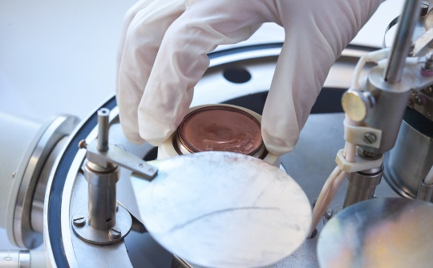

- Энергоэффективные технологии:

19. ООО «Сахаэнергоэффект». Организация создана в целях повышения качества ЖКУ, эффективности эксплуатации и развития коммунальной инфраструктуры ГУП «ЖКХ РС (Я)», повышения эффективности управления производственными процессами и имеющимися ресурсами, осуществления коммерческой деятельности для извлечения прибыли путем инновационного развития жилищно-коммунального комплекса РС (Я). | 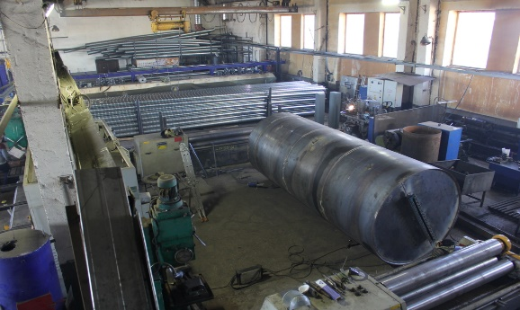
20. ООО «АМТЭК ПЛЮС». Специализируется по разработке и коммерциализации интеллектуальных продуктов в области ресурсосбережения. В деятельность компании входит энергоаудит, разработка технических заданий и технико-экономических обоснований, проектирование и строительно-монтажные работы, поставка и реализация энергоэффективного оборудования.

21. ООО «Теплокомфорт». Специализируется на разработке и внедрении ноу-хау по следующим направлениям: тепловизионный контроль качества теплоизоляции ограждающих конструкций и дефектов в строительных конструкциях; производство автономного блок-модуля для благоустройства малоэтажных зданий; производство трехслойных резервуаров и емкостей из полимерных материалов для систем водоснабжения и водоотведения.

22. ООО «Испытательный полигон СВФУ». Предприятие создано на базе АДФ СВФУ для проведения технических испытаний, исследований, анализа и сертификации.

- МИП-ы социальной направленности:
23. ООО «Айан-Трэвел». Специализируется как этнокультурный туристический центр. Компания предлагает экскурсионные услуги.

Количество малых инновационных предприятий (общее количество в соответствии с годом):

Количество рабочих мест, созданных в инновационной экосистеме (человек) в соответствии с годом:

Выручка малых инновационных предприятий в 2011-2017 гг.:

СТУДЕНЧЕСКИЙ БИЗНЕС-ИНКУБАТОР «OREH».
Студенческий бизнес-инкубатор создан в 2012 году на базе Арктического инновационного центра СВФУ в рамках реализации Программы развития инновационной инфраструктуры СВФУ в целях поддержки студентов-предпринимателей на ранней стадии их деятельности путем предоставления в аренду помещений и оказания консультационных, бухгалтерских и юридических услуг. Это первый на территории Якутии студенческий бизнес-инкубатор. В декабре 2014 года в связи с ребрендингом и принятием нового положения приказом ректора СВФУ переименован в студенческий бизнес-инкубатор «OREH». «OREH» - новый лейбл, призванный создать дружественную атмосферу для начинающих предпринимателей. Расшифровка названия: «Open and Research Effective Horizons» («Открывай и исследуй эффективные горизонты»). Бизнес-инкубатор территориально располагается в здании КГФ, проспект Ленина, д. 1, 5 этаж. Кроме того, созданы филиалы бизнес-инкубатора в г. Мирный, г. Нерюнгри, г. Анадырь и с. Октемцы. А также, в 2016 году был открыт школьный бизнес-инкубатор «OREH Junior» на базе Октемского лицея.
Бизнес-инкубатор плодотворно сотрудничает с АУДО «Бизнес-школа» РС (Я), ГБУ «Бизнес-Инкубатор РС (Я)» и ГКУ РС (Я) «Центр поддержки предпринимательства РС (Я)» при Министерстве предпринимательства, торговли и туризма Республики Саха (Якутия), с АО «Технопарк Санкт-Петербурга», ГАУ «Технопарк «Якутия», АО «Венчурная компания «Якутия» и АКБ «Алмазэргиэнбанк» АО. В рамках сотрудничества проводятся совместные мероприятия и семинары. Между АУДО «Бизнес-школа» РС (Я) и студенческим бизнес-инкубатором OREH подписано соглашение о сотрудничестве по программе «Ты - предприниматель» и об обучении резидентов по основным образовательным курсам бизнес-школы. С ГБУ «Бизнес-Инкубатор РС (Я)» и АО «Технопарк Санкт-Петербурга» созданы партнерские отношения для взаимовыгодного сотрудничества в сферах учебной, научно-инновационной и исследовательской деятельности для повышения качества подготовки и специализации студентов и выпускников университета, а также резидентов СБИ OREH.
С момента создания резидентами и выпускниками было привлечено более 16 миллионов рублей в качестве инвестиций. Сейчас в бизнес-инкубаторе работает 27 проектов, а выпускниками являются более 46 проектов. Ежегодно проводится около 60 мероприятий, которые посещает более 2000 человек.
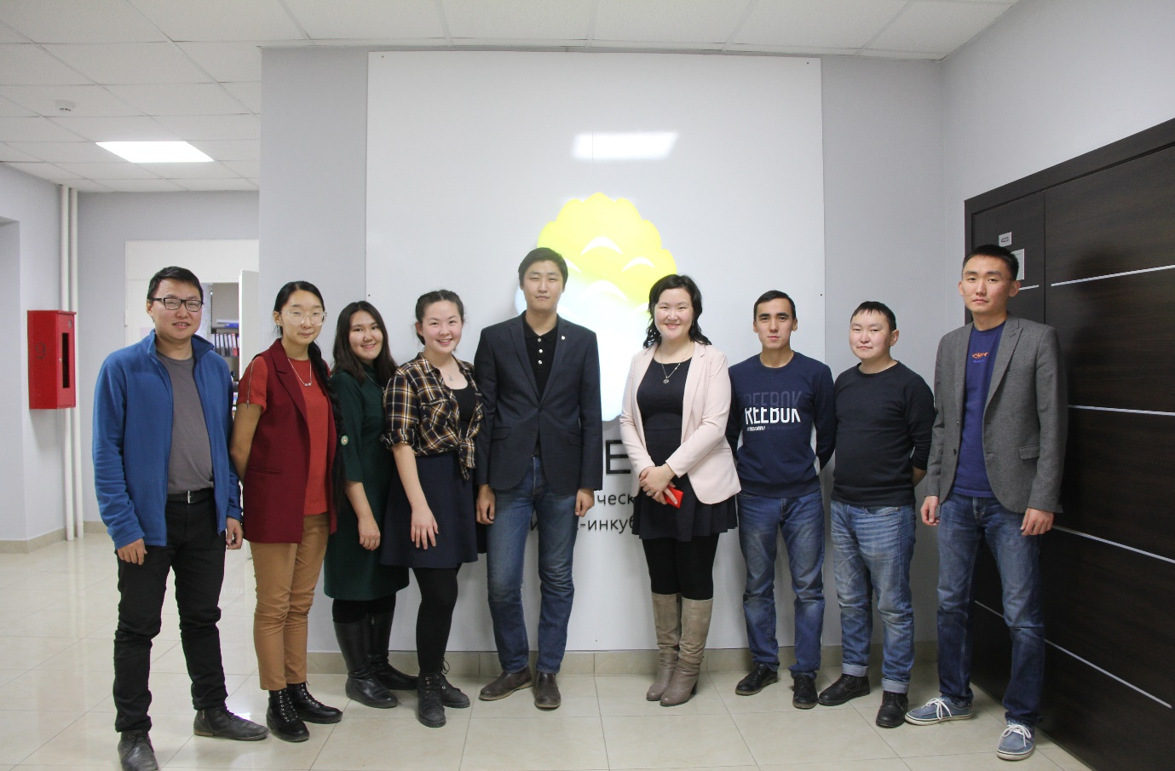
Оперативная группа и резиденты СБИ «OREH».

Мероприятия студенческого бизнес-инкубатора «Орех» 2017 г.:
1. Open Innovations Startup Tour, 30-31.01.2017 г.
Место проведения: КЦ СВФУ «Сергеляхские огни».
Направления: информационные технологии (10 проектов), биологическое (21 проект), индустриальное (10 проектов). Итого: 41 проект.
В течение двух дней около 700 изобретателей и предпринимателей посещали лекции федеральных и региональных экспертов, представляли свои проекты по трем направлениям: «Индустриальный трек», «Биомедицинский трек», «IT-трек».
2. Деловая игра «Территория свободного конструирования» в рамках I Декады высоких технологий и техно предпринимательства, 10-19.04.2017 г.
Место проведения: Малая академия наук, детский технопарк с. Октемцы.
Проведенные мероприятия: работа со школьниками Октемского лицея, проведение мастер-классов, обучающих семинаров, конкурса проектов в рамках работы «Oreh Junior» (школьный инкубатор в сотрудничестве с СБИ «Орех»). Совместно с руководством Октемского лицея и Малой академией наук.
3. V Всероссийский форум Breakpoint, 10-13.04.2017 г.
Студент Северо-Восточного федерального университета Петр Васильев в составе межвузовской команды стал победителем секции «Хакатон». В рамках секции требовалось решить задачи технологического характера в составе команды, сформированной на форуме Breakpoint. Команда «Cotraveler», в которой был студент ИМИ СВФУ, резидент студенческого бизнес-инкубатора Oreh Петр Васильев, разработала онлайн-помощник, который рассчитывает стоимость путешествий, предлагает варианты перелета и проживания.
4. Республиканский конкурс «Моя профессия – IT», 16-23.04.2017 г.
По итогам конкурса сразу три призовых заняли команды, в состав которых вошли студенты и сотрудники СВФУ. Всего по всем категориям конкурса «Моя профессия — IT» было подано 135 заявок, из них в финале осталось лишь 58.
5. II Форум «Выпускник 2017: «За новое село!» с участием Главы Республики Саха (Якутия) Е.А. Борисова, 17.04.2017 г.
Два проекта студентов СВФУ, подготовленные сотрудниками СБИ «Орех» получили гранты Главы. Совместно с Центром карьеры СВФУ.
6. Международный форум «Преактум» 2017 г.
Сборная студентов-инноваторов СВФУ стала победителем регионального этапа в Сибирском федеральном округе «Кубка Преактум». Четыре студенческих социально-ориентированных бизнес-идеи прошли внутривузовский отбор в феврале этого года, который был организован Арктическим инновационным центром СВФУ. Для участия в региональном этапе были рекомендованы проекты экозавода биоудобрений, благотворительного интернет-магазина «Helpyshop», обучающей игры в виртуальной реальности «Industrial Skill» и интерактивного портала «Спроси.онлайн».
В финальном этапе Международного форума «Кубка Преактум» сборная команда СВФУ вошла в число 12 финалистов, а капитан сборной Александра Черкашина, ИФ СВФУ, признана лучшим студенческим лидером и получила приглашение пройти стажировку в «Рыбаков Фонд» в июле 2017 г. Консультант студентов СВФУ, привлеченный эксперт АИЦ Семен Сивцев выиграл в номинации «Лучший бизнес-консультант».
7. Марафон разработчиков «HACKNEFU», 19-21.05.2017 г.
Прошел первый студенческий хакатон HACKNEFU. За 28 часов более 50 обучающихся СВФУ и АГИИК в составе десяти команд разработали и защитили проекты компьютерных и настольных игр, автоматические сервисы для оптимизации сайтов и для регистрации авиапассажиров.
Проекты студентов были отмечены представителями АО «Венчурная компания «Якутия» и получили предложение принять участие в акселераторе стартап-проектов «Северный акселератор» ВШИМ РС (Я).
Организаторами инновационного конкурса выступили студенты-активисты клуба стартаперов NOVUS при поддержке студенческого бизнес-инкубатора АИЦ СВФУ «OREH».
8. Хакатон компании S7 Airlines 20-21.05.2017 г.
Первенство проходило в два этапа: заочное и очное по пяти номинациям – Big Data, пассажирский опыт «Займитесь счастьем», чат-бот, финансы, gamification. Петр Васильев, студент ИМИ СВФУ, резидент студенческого бизнес-инкубатора Oreh, стал победителем. Заявка к участию была направлена в номинации чат-бот совместно с командой, в составе которой был выигран хакатон Breakpoint.
9. Грантовый конкурс «УМНИК 2017», июнь 2017 г.
Проекты студентов, сотрудников и резидентов были рекомендованы к участию. Финал конкурса пройдет осенью. Совместно с Технопарком «Якутия».
10. Молодежный образовательный форум «Синергия Севера»,
Студенческий бизнес-инкубатор курировал направление «IT-Synregy». Мероприятие было организовано совместно с Министерство по делам молодёжи и семейной политики Республики Саха Якутия.
4 проекта резидентов бизнес-инкубатора получили грантовую поддержку на 100 рублей.
Все проекты были рекомендованы для предоставления поддержки российским фондам и республиканским институтам развития, таким как Технопарк "Якутия", Арктический инновационный центр СВФУ, Венчурная компания "Якутия".
11. Региональный «Форсайт-флот 2017» в городе Якутске
С 24 по 27 июля в городе Якутске состоялся «Форсайт-флот 2017: Якутск – генератор форматов развития», в рамках федерального проекта «Форсайт навигации». Участниками от студенческого бизнес-инкубатора выступили директора Лазарева А.К. и резидент Тимофеева К. В. По итогам Форсайта был создан образ будущего — Якутска 2032 года — города преобразований и лидерства, урбанистического центра Севера с инновационной инфраструктурой и высокоразвитой стартап-культурой.
12. Республиканского форума предпринимателей Республики Саха (Якутия), 20 сентября 2017 г.
Участие на панельной сессии на тему: «Развитие молодежного предпринимательства в Республики Саха (Якутия)» в рамках Республиканского форума предпринимателей Республики Саха (Якутия).
13. Вузовский отборочный чемпионат CВФУ по стандартам Ворлдскиллс.
Вузовский отборочный тур прошел по четырем компетенциям: веб-разработка, программное решение для бизнеса, инженерный дизайн и туризм. По итогам чемпионата сформирована сборная команда СВФУ которая будет участвовать в финале в г. Москва.
14. Первый фестиваль компьютерных игр «BlizzconYKT2017», 10 ноября 2017.
Мероприятие проведено совместно ГАУ «Технопарк Якутия» и РО «Федерация киберспорта РС(Я)». Участниками «BlizzconYKT2017» стали более 30 человек. Это IT–специалисты, студенты с образованием в области информационных технологий и просто неравнодушные к миру компьютерных игр люди. В течение двух дней они сражались за победу в турнире по компьютерным играм в дисциплинах Hearthstone и Warcraft 3 TFT. При этом все турниры проводились по официальным правилам BlizzCon. Еще одной особенностью фестиваля стала онлайн трансляция финальных турниров «BlizzconYKT2017» с участием комментаторов на медиа-сервисе Twitch.tv.

Центр коллективного пользования СВФУ.
Создан с целью реализации приоритетных направлений развития СВФУ в сфере научно-образовательной и инновационной деятельности путем содействия созданию и использованию парка уникального научного оборудования, а также организации коллективного доступа к этому оборудованию.
Цель: реализация приоритетных направлений развития СВФУ в сфере научно-образовательной и инновационной деятельности путем содействия созданию и использованию парка уникального научного оборудования, а также организации коллективного доступа к этому оборудованию.
Задачи:
1. Обеспечение работы уникального и дорогостоящего оборудования, создание условий для проведения научных исследований, необходимых для выполнения фундаментальных и прикладных работ Университета.
2. Содействие обучению и обеспечению доступа студентам, аспирантам и докторантам к оборудованию Центра, подготовке высококвалифицированных специалистов и научных кадров, популяризации научно-исследовательской деятельности университета.
3. Содействие выполнению заказов на проведение исследований подразделениями Университета и сторонними пользователями с использованием оборудования университета.
Информация по научному оборудованию с балансовой стоимостью свыше 5 млн рублей за единицу приведена в таблице.

№ | Наименование лаборатории | Наименование оборудования (фирма-производитель) | Стоимость (млн. руб)
Институт естественных наук
1 | Лаборатория «Технологии полимерных нанокомпозитов» | Рентгеновский дифрактометр ARL X’TRA Thermo Scientific Швейцария | 17,8
2 |  | Оборудование универсальное смесительное по переработке полимеров Пластикордер «Брабендер» | 20,1
3 |  | ИК-спектрометр FTS 7000 | 12,9
4 |  | Сканирующий зондовый микроскоп “NtegraPrima” NT-MTD | 7,3
5 |  | ИК-спектрометр с Фурье-преобразованием Varian 7000 FT-IR | 14,5
6 |  | Универсальный трибометр CETR UMT-3 | 6,5
7 | Лаборатоия «Механохимические биотехнологии» | Высокоскоростной миксер, гранулятор, смеситель KSM-50 | 5,8
Горный институт
8 | НОЦ «Геотехнологии Севера им. М.Д. Новопашина» | Лазерный сканер Leica HD S 8800 (LeicaGeosystems AG Австралия) | 13,8
9 |  | Бесконтактная оптическая система измерения деформаций ARAMIS 3D 4M | 5,7
Институт математики и информатики
10 | Компьютерно-информационный центр | Суперкомпьютер «Ариан Кузьмин» | 120,0
Клиника Медицинского института
11 | Учебно-научная иммунологическая лаборатория | Проточный цитофлуориметр Navios (BeckmanCoulter) США | 8,0
12 | Лаборатория «Геномная медицина» | Комплект для генетического анализа (секвенаторы) 3130, 3130XL ApplyiedBiosystems США | 10,1
13 |  | Аппарат ультразвуковой диагностический ACUSON S2000 с принадлежностями Siemens AG, MedicalSolutions, США | 9,7
14 |  | Анализатор автоматический гематологический ADVIA 2120i с принадлежностями | 6,6
15 |  | Анализатор бактериологический автоматический Walk-Away 96SI | 7,8
16 |  | Анализатор иммунохемилюминисцентный Иммулайт 2000 с принадлежностями и программным обеспечением PRISCA | 7,5
17 |  | Рентгеновское оборудование IDXA, GE MedicalSystemsLunar, США | 8,1
Физико-технический институт
18 | Лаборатория «графеновые нанотехнологии» | Модуль магнетронного напыления ЭТНА-100МТ | 26,0
19 |  | Модульионно-лучевого травления ИЛТ 200 | 27,0
20 |  | Растровый электронный микроскоп высокого разрешения JEOL JSM-7800F | 45,0
21 |  | Многофункциональный сканирующий зондовый микроскоп SolverNext (модуль для тестирования) | 8,0
22 |  | Комплект оборудования для создания заданных параметров воздушной среды «Чистая комната» | 7,7
23 |  | Технологическая платформа для выращивания графенов и получения полупроводниковых структур | 24,9
24 |  | Учебно-аналитическая платформа для исследования качества, состава и электрофизических свойств графеновых и полупроводниковых структур | 27,0
25 |  | Модуль с инвертированным оптическим микроскопом для зондовой нанолаборатории СПЕКТРА_ИНВ | 21,0
26 |  | Модуль оптической микроскопии Eclipse LV (3 микроскопа – Исследовательский микроскоп промышленного назначения NiconEclipse LV100, металлографический микроскоп Альтами МЕТ 5, поляризационный микроскоп NiconEclipse 50i POL) | 6,0
27 |  | Модуль осаждения из газовой фазы для установки плазмохимического травления ПХО100 (ЭТНА-100-ПТ-2) | 9,0
28 | Кафедра основ ядерной физики | Спектрометр переносной гамма-излучения TSP-DX-100-PAC-PKG-1 | 5,1
НИИПЭС
29 | Саха-корейская аналитическая лаборатория | Масс-спектрометр Элемент | 8,2
Геолого - разведочный факультет.
30 |  | Аппаратно-лабораторный комплекс для проведения элементного анализа | 16,8
ЦКП представляет собой объединение 9-и учебно-научных лабораторий, эффективность загрузки оборудования (в перерасчете на годовое количество рабочего времени) 29,9% в т.ч.:
- УНТЛ «Технологии полимерных нанокомпозитов» 20,8%
- УНЛ «Механохимические биотехнологии» 4,0%
- Совместная российско-германская лаборатория по изучению экологического состояния Арктики (Биологический мониторинг – БИОМ) 56,7%
- УНЛ «Молекулярно-генетические и клеточные технологии» 36,1%
- УНЛ «Молекулярная биология» 56,5%
- УНТЛ «Графеновые нанотехнологии» 39,6%
- УНЛ «Геномная медицина» 29,2%
- НОЦ «Геотехнологии Севера им. М.Д.Новопашина» 24,5%
- МНОЦ BEST (Международный научно-образовательный центр по биогеохимиии и климатологии – BEST) 11,3%
В 2017 году курируемыми ЦКП лабораториями были оказаны услуги на имеющемся оборудовании следующим сторонним пользователям:
- Академия наук РС(Я);
- Институт горного дела Севера СО РАН;
- Институт физико-технических проблем Севера;
- Институт проблем нефти и газа СО РАН;
- Институт биологических проблем криолитозоны, СО РАН;
- Институт физики полупроводников (Новосибирск);
- Российский химико-технологический университет;
- Казанский национальный исследовательский технологический университет;
- "Агентство по молодежной и семейной политике" г.Якутска;
- ГБУ РС(Я) "Республиканская больница №3";
- ГБУ РС(Я) "Детская инфекционная клиническая больница";
- ГАУ РС(Я) "Республиканская больница №1 - Национальный центр медицины";
- Начальная школа-лаборатория СВФУ;
- Мюрюнская юношеская гимназия (Борогонцы), 8 класс;
- ООО "Квант-профи";
- ООО "Магнум Траст";
- ООО "МИП "Графен";
- МИП МХБТ;
- ИП Сивцев Василий Романович.
